**Asociación Valyter**

**Junta Directiva 2024-2025**

**Juan, desde ValyTer, Presidente**

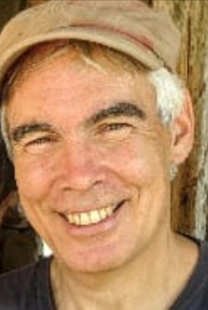Me llaman Juan, de raíz vasca Garay ("en lo alto"), estudié medicina e intente aliviar enfermedades, sobre todo en el África rural, hasta que vi como el SIDA revelaba aún más la injusticia como raíz de tanto dolor y pérdida de vida humana.. por ello entré en las estructuras de poder político y económico (la UE) y las académicas, a intentar conocer mejor esas raíces y proponer la ética y la métrica de la equidad. Con el tiempo he ido conociendo los desafíos del cambio/desastre climático y otras formas de destrucción humana de la naturaleza (y de sí misma.) comprobando la profunda relación entre la injusticia del acaparamiento y la destrucción de la naturaleza. Con esa convicción ética renace mi raíz del caserío Vasco y voy volviendo a la ecoaldea de ValyTer con el profundo deseo de compartir en comunidad y cuidando de la Madre Tierra..

Sois personas que admiro, me inspiras y soy como soy en parte por vuestra luz, y me hace muy feliz proponer esta ecoaldea compartida, hacia la " aunarquia" (autarquía sin jerarquía) a través de la empatía y el amor entre nosotros y con la naturaleza..

Aquí mis sueños y empeños: <https://www.valyter.es/>

**Analucía y Thomas, desde Francia , Vicepresidente**

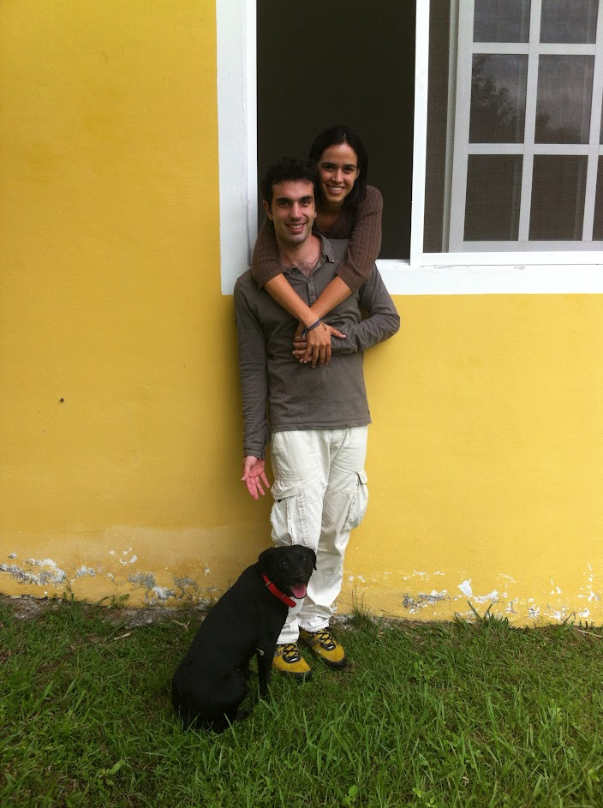Hola! que lindo leerles y ver nombres y personas conocidas y otras por conocer... que bella comunidad de caminos, experiencias y saberes colectivos bailando en una ola que nos conecta

Saludándoles desde Nantes donde la vida me ha soplado desde hace unos años...muy breve, les comparto: crecí en un mundo transfronterizo, en Tijuana y después San Diego, lo que influyó mucho en mi persona, y mi interés en los muros (tanto físicos como inmateriales) y en ir construyendo puentes para ir derrumbando esos muros... Paso mi tiempo promoviendo espacios de diálogo y herramientas para transformar conflictos, y uso la energía de la tierra y las plantas para recargarme. Me interesa mucho el trabajo con comunidades migrantes y refugiadas, y tejer espacio…

**Javier Paniagua, desde Bruselas, Secretario**

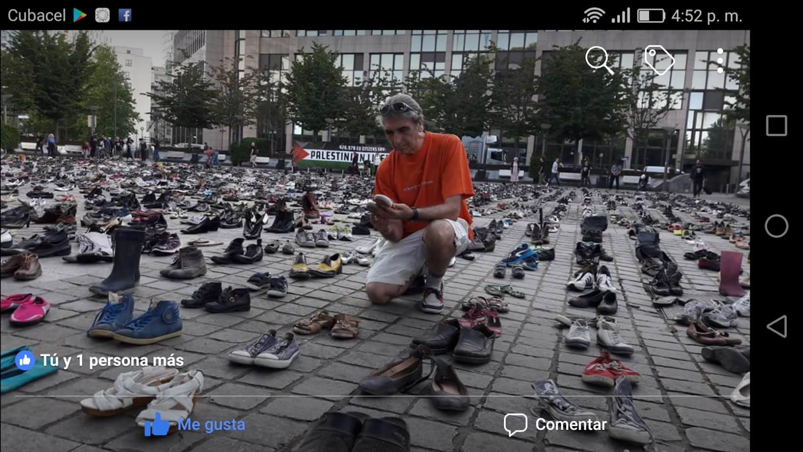En otra vida trabajé en la Comisión europea con Juan. Un precioso regalo del karma que cambió mi vida. Desde hace años estoy comprometido en el mundo asociativo y espiritual. Sobre todo en dos asociaciones para la defensa y protección de los animales y de la biodiversidad. También he participado en tres proyectos de ecoaldea redactando estatutos, cartas de principios y de vida en común. Me meto en todos los charcos posibles y en todas las causas imposibles porque no me entero de que lo son. Con valentía y ternura, feliz de formar parte con Juan de esta gran familia de amigos.

**Sergio, desde Cabo Verde, Tesorero**

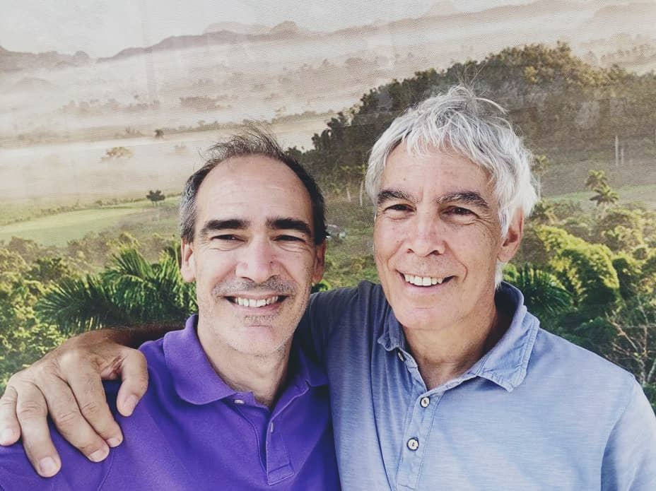Vengo de un pueblo de los Pirineos llamado Broto que me enseñó a apreciar y disfrutar de la naturaleza en armonía. Trato de lograr una relación armónica con las personas y la sociedad a través de la ternura que me han ido regalando tantas personas increíbles que he conocido, y espero seguir conociendo; como vosotros, pues a algunas personas de este grupo ya os conozco, y a los demás espero que pronto, dado que Juan me ha hablado maravillas.

Ahora estoy en Cabo Verde, donde tenéis un amigo y una casa a vuestra disposición.

Por último, compartir mi ilusión de ser parte de Valyter, donde espero encontrar uno de mis lugares en el mundo, tanto espiritual como físicamente, en el cual realizar y aplicar las orientaciones que compartí al inicio de este mensaje.

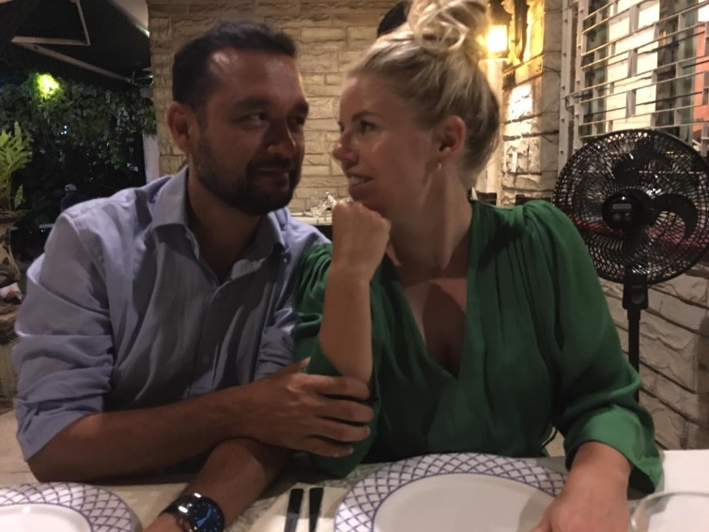**José Manuel y Cristel, desde Honduras, vocales**

Actualmente vivo en Honduras con Christel Kristensen, mi esposa. En Guanajuato, México tenemos nuestro hogar. Tuve la fortuna de conocer a mi hermano (Juan) casi 10 años atrás, empezando a atesorar y compartir desde entonces sueños y convicciones. Nos une además la pasión por un mundo más justo y equitativo. Nos ilusiona mucho un proyecto y un grupo como este para compartir en comunidad y en armonía con la naturaleza.

**Anna, desde Catalunya , vocal**

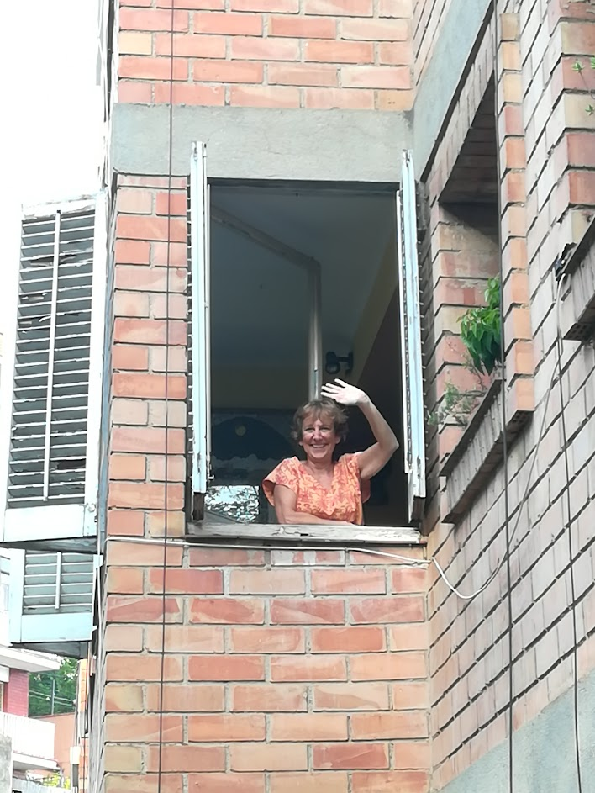Querida comunidad de Valyter. Soy Anna 🍒. Las circunstancias de la vida me han llevado de vuelta a Barcelona, donde nací, pero mi alma sigue en África, ese continente que tanto me marcó desde que inicié mis andanzas por el mundo de la mal llamada "cooperación internacional".

Conocí a Juan en el 87 (aunque me siento muy joven....) en un curso de medicina tropical que me abrió los ojos y la mente. Desde entonces ya soñábamos con otra forma de vida más humana, más simple, en contacto con la naturaleza, aprendiendo a compartir y dejando atrás ese mundo materia y competitivo que llega a destrozarnos.

Un placer formar parte de esta linda experiencia.